Table of Contents

굴절–보충법 비대칭은 모델 내부 어디에서 생기는가: 한국어 객체 높임 보충법 실패의 기계적 해석
A Mechanistic Account of Suppletive Object-Honorific Failure in Korean LLMs
김승우 (잠신고등학교)
본 파트(제목·초록·서론·배경)의 모든 수치·주장은 RESULTS.md(보정된 정직본)와 PREREGISTRATION.md(가설 M1–M6·방법)에서만 인용한다. ‘절대/전무/순수/범주적 불능’ 류의 과장 표현은 적대 검증에서 기각되었으므로 사용하지 않는다.

초록 (국문, 약 250자)
한국어는 주체를 높일 때 생성적 굴절 형태소 -시-를, 객체를 높일 때 어휘적 보충법 (드리다·여쭙다)을 쓴다. 선행 행동 연구(김승우 2026a)는 LLM이 -시-는 능숙히 다루나 (43–94%) 보충법은 거의 생성하지 못함(0–32%)을 보고했다. 본 연구는 세 모델(한국어 특화 EXAONE·영어 중심 Llama·다국어 Qwen)의 내부 활성값에 직접 접근해 이 해리의 기계적 위치를 프로빙·로짓렌즈·활성값 패칭·CAA 조향의 네 기법으로 규명한다. 교란을 통제한 자극에서 (1) 경어 요구는 본 적 없는 새 인물로 일반화되는 추상 표상으로 인코딩되나(명사분리 0.88–0.98), (2) 굴절은 후기층에서 평형형을 추월하는 반면 보충법은 추월하지 못한다(객체 최종 logit_diff −2.61, Cohen d=3.18, 순열 p<1e-4). 주체 보충법(주무시다)을 추가한 분리 실험에서 주체 보충법도 첫 토큰에서 실패해(LD −0.07~−0.34), 실패의 주효과가 객체 역할이 아니라 보충법(어휘 인출) 자체임이 드러난다. 객체 첫 토큰 실패의 기전은 모델 의존적이어서, Llama(68%)는 표상은 하되 첫 토큰에서 평형형에 commit하는 병목인 반면 한국어 특화 EXAONE(5%) 은 더 깊은 표상 결손을 보인다(역설적). 인과 개입(패칭·조향)은 굴절을 신뢰성 있게 조작하나 보충법 소환은 약하다 — 범주적 불능이 아니라 정도(degree)의 비대칭이다.

1. 서론

1.1 행동에서 기계로: 설명되지 않은 해리
선행 김승우(2026a)는 세 대형 언어모델이 한국어 경어법의 두 기제를 현저히 비대칭적으로 다룬다는 행동 수준의 사실을 보고했다. 주체를 높이는 생성적 굴절 형태소 -시-는 능숙하게 산출되는 반면(43–94%), 객체를 높이는 어휘적 보충법(드리다·여쭙다 등)은 거의 산출되지 않는다 (0–32%). 같은 의미 영역(경어법) 안에서, 같은 화자 모델이, 한쪽 형태론은 능숙히 실현하고 다른 쪽 형태론은 실패하는 이 형태론적 해리(dissociation)는 흥미롭지만, 블랙박스 관찰 그 자체로는 설명되지 않은 채 남는다.
문제의 핵심은, 이 행동 패턴이 적어도 두 갈래의 상이한 내부 원인과 양립한다는 데 있다. 모델이 (a) 경어가 필요함을 애초에 모르는가 — 즉 ’여기서 객체를 높여야 한다’는 요구 자체가 내부 표상으로 인코딩되지 않는, 앎의 실패인가. 아니면 (b) 요구는 알지만 올바른 어휘를 꺼내지 못하는가 — 즉 [+경어] 자질은 가지고 있으되 그것을 드리다라는 정확한 보충법 항목으로 옮기는 검색·출력이 좌초하는, 행함의 실패인가. 산출률만 보아서는 이 둘을 가를 수 없다. 두 설명 모두 동일한 ’0–32%’를 예측하기 때문이다.
본 연구는 이 분기를 가르기 위해 관찰을 설명으로 끌어올린다. 모델의 출력 토큰이 아니라 내부 활성값에 직접 접근하여, 굴절–보충법 비대칭이 모델 내부의 어디에서 생기는지를 인과적으로 규명한다. 이를 위해 프로빙(인코딩 진단)·로짓 렌즈(층별 우세 추적)·활성값 패칭(인과 운반자)·CAA 조향(인과 수정)의 네 기법을 난이도순으로 단계화하고(PREREGISTRATION §4), 단일 기법의 결론을 금한 채 네 기법이 같은 방향을 가리키는 삼각측량 일치가 성립할 때만 결론을 채택한다(Makelov et al. 2023의 해석 착시 경고에 대응).

1.2 ’앎–행함 간극’의 정밀화 — 단, 한정적으로
본 연구의 중심 서사는 행동적 해리를 다음과 같이 정밀화하는 것이다: 경어 요구는 인코딩되지만(앎), 그 요구를 올바른 보충법 어휘로 옮기는 검색이 굴절 대비 신뢰성 있게 작동하지 않는다(행함의 결손). 네 기법의 삼각측량이 같은 방향을 가리킨다(RESULTS 삼각측량 표). 즉 (M1) 경어 요구는 두 축 모두에서 추상 표상으로 잡히고, (M2) 굴절은 후기층에서 경어형이 평형형을 추월하나 객체 보충법은 추월하지 못하며(객체 최종 logit_diff −2.61), (M3) 결정 지점 잔차의 clean 상태 자체가 객체에서는 평형형을 선호하고, (M4) 전역 경어 방향을 주입하면 굴절은 강건히 복구되나 보충법 어휘 소환은 취약하다.
그러나 이 ’간극’을 과장해서는 안 된다. 본 연구의 적대 검증은 “객체 보충법은 0을 절대 넘지 못한다”는 초기 주장을 기각했다. 적대 스윕에서 객체 보충법도 중간층(L14–18)·강한 계수의 좁은 윈도우에서는 0을 미미하게 넘긴다(8개 셀, 최대 +1.14). 따라서 본 연구가 주장하는 것은 범주적 불능이 아니라 정도(degree)의 거대한 비대칭이다 — 같은 매칭 셀에서 굴절은 객체보다 +1.5~+3.9 logits 높고, 넓은 영역에서 안정적으로 추월하며(최대 +3.58), 객체는 더 강하게 밀면 오히려 붕괴한다(+1.14→+0.08). ’앎–행함 간극’은 이 정도의 비대칭으로만 정직하게 서술된다.

1.3 핵심 가설: 첫 토큰 commitment 병목 — 그러나 모델 의존적
비대칭의 기계적 위치에 관한 본 연구의 핵심 가설은 첫 분기 토큰 commitment 병목이다. 형태론적 근거는 분기 지점의 차이에 있다. 굴절 -시-는 어간을 공유하고 어미 자리에서 분기하므로(읽었다/읽으셨다), 첫 분기 토큰의 결정은 ’이미 확정된 어간에 경어 자질을 붙일지’의 문제다 — 자질 보강은 후기층에서 일어나도 늦지 않다. 반면 보충법은 어간 자체가 분기하므로 (주다/드리다), 첫 분기 토큰의 결정이 곧 어휘 선택이다 — 모델은 동사를 처음 내놓는 그 순간에 이미 올바른 보충법 항목을 인출해 commit해야 하고, 늦거나 약하면 고빈도 평형 어간에 commit해 버려 이후 토큰에서 만회할 여지가 없다.
이 가설은 강력한 인과적 뒷받침을 받는다. 첫 보충법 토큰을 강제로 고정한 뒤 greedy로 완성하면 객체 보충법 생성률이 EXAONE 6%→100%·Llama 2%→81%로 급증한다(첫 평형 토큰 강제 통제는 0%). 즉 토큰1만 고치면 나머지가 따라온다 — 행동 실패가 첫 분기 토큰 결정에 국소화됨이 확증된다.
결정적으로, 본 연구는 이 commitment 병목 서사를 제시하되 그것이 보편 기전이 아니라 아키텍처 의존적임을 정직하게 명시한다. 객체 첫 토큰 실패 항목 중 ‘전체 동사형 시퀀스는 경어형을 선호’(= 표상은 있으나 첫 토큰에서만 어긋남)하는 비율은 영어 중심 Llama 68%, 다국어 Qwen 37%, 한국어 특화 EXAONE 5%다. Llama는 commitment 병목으로 깔끔히 설명되지만, EXAONE은 both_fail 73%로 전체형도 평형형을 선호하는 진성 표상 결손에 가깝다. 한국어 특화 모델이 오히려 더 깊은 결손을 보이는 역설은, 노출량만으로 보충법 능력이 따라오지 않음을 시사한다. 규모 사다리(Qwen3 1.7B→8B)에서 객체 시퀀스 로그우도가 −0.42→+0.63으로 이동하는 것은, 같은 계열 안에서도 규모가 커지면 진성 표상 결손에서 commitment 병목 쪽으로 기전이 옮겨감을 보여준다.

1.4 핵심 기여: 통사역할 교란 없이 inflection–suppletion 프레임을 입증한 분리 실험
본 연구의 v2 자극은 한 가지 구조적 약점을 안고 있었다. ’굴절=주체 높임·보충법=객체 높임’으로 형태론 유형과 통사역할이 공선(confound)이었던 것이다 — 관찰된 해리가 보충법이라는 형태론 때문인지 객체라는 통사역할 때문인지 분리되지 않았다. 본 연구의 핵심 기여는 이 공선을 해소한 분리 실험(v3)이다. 여기에 주체 보충법(자다→주무시다, 먹다→드시다, 있다→계시다 등 5어휘)을 추가하여, 보충법이면서 통사역할은 주체인 조건을 만든다.
결과는 프레임을 깨끗이 입증한다. 주체 보충법 역시 첫 토큰에서 실패한다(첫토큰 LD EXAONE −0.07·Llama −0.29·Qwen −0.34) — 이는 주체 굴절의 +2.69~+3.53과 정반대 부호다. 즉 실패의 주효과는 객체 역할이 아니라 보충법(어휘 인출) 자체다. ‘inflection vs suppletion’ 프레임이 통사역할 교란 없이 입증된 것이다. 단 객체 보충법(−2.71~−0.82)이 주체 보충법보다 더 실패하므로, 실패는 보충법(주효과) + 객체(추가 패널티)의 이중 구조를 이룬다. 주체 보충법의 시퀀스 로그우도가 양수(+0.53~+1.86)인 것은, 전체형은 선호하나 첫 토큰에서 상실하는 commitment 병목과 정합한다. 행동 검정에서도 객체 보충법 경어 생성률은 0.7–2.1%로 거의 범주적으로 실패하는 반면, 주체 굴절은 15–38%, 주체 보충법은 중간·모델의존 (EXAONE 31%·Llama 23%·Qwen 5%)으로, 객체 보충법이 행동상 가장 강한 실패임을 보인다.

1.5 본 파트의 구성
본 파트는 이후 배경(2절)에서 한국어 경어 형태론의 굴절–보충법 대비를 생산성·차단·어휘 인출의 개념으로 정초하고, 선행 행동 연구와 자극 설계의 교란 통제를 정리한다. 방법·결과·논의는 후속 파트에서 다룬다. 본 파트가 떠받치는 강도의 상한은 명시된 한정들이다: 보충법 6어휘(5개 검증)의 소수성, untuned 로짓 렌즈(중간층 basis drift 위험으로 결론은 최후기 추월/비추월에만 의존하며 튜닝 렌즈로 중간층 신호의 비robust성 확인), M4 조향 특이성의 EXAONE 단일모델 의존, 생성 검정력 부족(n 한정으로 첫 토큰 로짓을 주 증거로 삼음)이다.

2. 배경

2.1 한국어 경어법의 두 형태론: 굴절 -시- 대 보충법 드리다·여쭙다
한국어 경어법은 한 의미 영역(높임) 안에 형태론의 두 상이한 기제를 나란히 둔다. 이 병존이 본 연구를 가능케 하는 자연 실험이다 — 의미 기능은 같으면서 형태론 유형만 다른 최소 대비를 한국어가 제공하기 때문이다.
주체 높임 -시-는 굴절(inflection)이다. 굴절은 생성적(productive)·규칙적이다. 어간은 그대로 유지되고, [+경어]라는 자질이 어미 자리에 합성적으로 부착된다(읽었다 → 읽으셨다). 이 규칙은 어간을 가리지 않으므로 사실상 모든 동사로 일반화된다. 본 연구가 -시- 축을 규칙 동사 16개로 확장할 수 있었던 것 자체가 이 생산성의 직접적 귀결이다(PREREGISTRATION §3.2). 경어 촉발 조건은 주어 격조사 -께서(고위 인물) 대 -가(또래)로 통제된다.
객체 높임 보충법(suppletion)은 어휘적·비규칙적이다. 보충법에서는 어간 자체가 다른 어휘로 교체된다(주다 → 드리다, 묻다 → 여쭈다, 보다·만나다 → 뵙다, 데리고가다 → 모시고가다). [+경어]가 어간에 붙는 것이 아니라, [+경어] 맥락이 별개의 어휘 항목을 호출한다. 규칙으로 파생되지 않으므로 폐쇄부류(closed class)이고, 본 연구에서 검증 가능한 동사쌍이 6개(5개 검증) 에 그친 소수성 자체가 이 비생산성의 직접적 귀결이다. 본 연구가 사용한 6쌍은 주다→드리다, 말하다→말씀드리다, 묻다→여쭈다, 보다→뵙다, 만나다→뵙다, 데리고가다→모시고가다이며, 이 중 여격형(-께/-에게 격조사 단서 있음)은 주다·말하다·묻다, 대격형(-을/-를, 격조사에 높임 단서가 없어 보충법만이 신호)은 보다·만나다·데리고가다로 구성된다(PREREGISTRATION §3.2). 대격형에서는 격조사가 단서를 주지 않으므로, 경어 신호를 운반하는 것은 오직 보충법 어휘 선택 그 자체다 — 이 조건이 어휘 인출 실패를 가장 순수하게 드러내는 자리다.

2.2 생산성·차단·어휘 인출: 적용 대 인출의 인지 부담
이 대비를 떠받치는 두 개념이 차단(blocking)과 생산성(productivity)이다. 형태론의 차단 원리상, 저장된 불규칙 어휘형이 존재하면 그와 경쟁하는 규칙적 합성형은 가로막힌다. [+경어, 높임 객체] 맥락에서 드리다라는 저장 항목은 주시다 류의 규칙적 합성 산출을 차단하고, 화자(또는 모델)는 저장된 어휘 항목을 검색해야만 한다.
따라서 두 기제는 서로 다른 종류의 연산을 요구한다. 굴절은 규칙의 적용(application)으로 충분하다 — 어간을 두고 자질을 합성적으로 얹으면 된다. 보충법은 저장 항목의 인출(retrieval)을 요구한다 — 어떤 평형 어휘를 어떤 경어 어휘로 교체할지를 항목별로 알아야 한다. 적용은 연속적·합성적 조작에 가깝고, 인출은 이산적·어휘 특정적 매핑이다. 이 차이가 신경망 내부에서 다른 처리경로를 예측한다는 것이 본 연구의 이론적 가설이다: 자질 부착(-시-) 은 잔차 흐름에 더해지는 전역 ‘경어 방향’ 같은 가법적(additive) 신호와 자연히 정렬하여 조향 으로 강건히 복구되는 반면, 항목별 인출(드리다)은 단일 전역 방향으로는 좁은 윈도우에서만 약하게 소환된다. 합성은 더하기로 흉내 낼 수 있으나, 교체는 그렇지 않다.
이 가설은 RESULTS의 비대칭과 일치한다. 전역 경어 방향 주입 시 굴절 -시-는 세 모델 모두 강건히 복구되나(노름매칭 최대 LD 4.7–5.0), 항목 특정 보충법 어휘는 취약하게만 소환된다 (주체/객체 봉우리 비 1.5–3.4×). 단, 항목별 실패가 어휘 빈도로 설명되는지는 6어휘로 식별 불가다(보충법–평형 로그빈도비와 최종 logit_diff의 상관이 v1 −0.83, v2 −0.40으로 버전 간 불안정). v2에서는 희소 어휘인 말씀드리다가 오히려 추월에 성공(+0.66)해 빈도 단조성이 깨진다. 따라서 본 연구는 ’빈도 무관 순수 검색 실패’를 주장하지 않으며, 견고한 것은 어휘별 패턴이 아니라 집계 수준의 굴절–보충 해리(Cohen d=3.18)임을 명시한다.

2.3 commitment 병목의 형태론적 의미: 첫 분기 토큰
가장 형태론적으로 시사적인 것은 첫 분기 토큰의 위치다. 자기회귀 모델은 토큰을 왼쪽에서 오른쪽으로 한 번에 하나씩, 되돌릴 수 없이 약속(commit)하며 생성한다. 이때 두 축은 분기 지점이 다르다.
- 굴절은 어미에서 분기한다. 어간(읽-)을 공유하고 어미 자리에서 -시-가 갈린다. 따라서 첫 분기 토큰의 결정은 자질 부착 여부의 결정이다. 어간은 이미 확정된 뒤이므로, 모델은 ’같은 단어에 경어 자질을 붙일지’만 정하면 되고, 그 보강은 후기층에서 일어나도 된다 (RESULTS M2: 주체 추월층 L28, 추월률 94.5%).
- 보충법은 어간 자체가 분기한다. 주다 대 드리다는 첫 토큰부터 다른 어휘다. 따라서 첫 분기 토큰의 결정이 곧 어휘 선택의 결정이다. 모델은 동사를 처음 내놓는 그 순간에 이미 올바른 보충법 항목을 인출해 commit해야 한다.
이 구조가 ’commitment 병목’을 형태론적으로 해석해 준다. 보충법에서는 첫 토큰이 어휘 선택과 일치하므로, 인출이 늦거나 약하면 모델은 그 자리에서 고빈도 평형 어간에 commit해 버린다 — 이후 토큰에서 만회할 여지가 없다(RESULTS M2: 객체 추월층 부재, 최종 LD −2.61). 굴절에서는 첫 분기가 어미의 자질 부착이라, 어간을 이미 확정한 상태에서 자질만 후기층에서 보강하면 되므로 후기 추월로도 성공한다. RESULTS의 강제 디코딩 관찰(첫 보충법 토큰을 강제하면 완성률이 EXAONE 6%→100%·Llama 2%→81%로 급증)은, 병목이 어휘 인출 시점=첫 분기 토큰에 국소화됨을 인과적 으로 뒷받침한다 — greedy argmax가 첫 토큰에서 고빈도 평형 어간을 고르는 것이 행동 실패의 직접 원인이다.

2.4 선행 행동 연구와 자극 설계의 교란 통제
본 연구는 선행 김승우(2026a)의 블랙박스 행동 연구를 화이트박스로 잇는다. 선행 연구는 세 LLM 모두에서 굴절 -시- 43–94% 대 보충법 0–32%라는 형태론적 해리를 행동 수준에서 보고했고, 본 연구는 그 해리의 기계적 위치를 짚는다.
화이트박스 측정의 타당성은 자극의 교란 통제에 달려 있다. 본 연구의 파일럿(v1)은 9개 서브에이전트의 적대적 재검증에서 세 가지 교란이 드러났다: (i) ‘님/께’ 표면 단서가 라벨을 직접 예측하는 표면 교란, (ii) 높임 명사가 측정 위치에 직접 노출되는 명사 직독 누수, (iii) 빈도 교란. 정본인 v2 자극(make_stimuli_v2.py)은 이를 통제한다 — 경어 referent를 친족어 중심으로 구성해 ‘님’ 단서를 무력화하고(님 단서의 규칙 정확도 1.0→0.52), 논항과 동사 사이에 부사어를 삽입해 측정 위치를 높임 명사보다 상류로 옮기며, 자기참조 항목을 배제한다. 또한 객체 높임 문장의 주어는 평어 인물(나/민수…)로 고정해 주체 -시- 누수를 차단하고, 압존법·간접 높임·무생물 주어·2인칭 주어는 인벤토리 구성으로 사전 배제하며, 한국어 형태소가 BPE 토큰 경계와 어긋날 수 있으므로 Kiwi 형태소 정렬로 ’동사 위치’를 표준화한다 (PREREGISTRATION §3.3–3.4).
이 통제의 효과는 결과로 확인된다. v2에서도 경어 요구의 추상 인코딩은 살아남고 강화되며 (명사분리 일반화 0.88–0.98, dative 상류 0.979로 전방 운반 확인), 굴절–보충 해리는 더 명확 해진다(객체 최종 LD가 v1 −0.93에서 v2 −2.61로 뚜렷이 음수화). 프로빙은 어휘 항목 단위 (lexeme_id)로 train/test를 분할하고 Hewitt & Liang(2019)의 통제 과제·선택도와 Voita & Titov(2020)의 MDL 프로빙을 함께 적용해 ’디코딩 가능’이 곧 ’암기’가 아님을 차단한다 — 프로브가 본 적 없는 새 인물로 0.88–1.0 일반화한다는 점이 단순 명사 암기 가설을 배제하는 근거다. 단, referent 지위는 본질적으로 어휘적이므로 프로빙이 보이는 것은 ’추상 표상이 가용·일반화함’까지이고, 그 표상이 동사 형태 선택에 인과적으로 쓰이는지는 패칭·조향의 인과 단계가 본다(RESULTS 1단계 한계). 이 자극·분석 통제가 본 연구의 모든 화이트박스 주장의 전제다.

한정: 본 파트의 모든 수치는 RESULTS.md에 근거한다. 보충법 6어휘(5검증)의 소수성, untuned 로짓 렌즈(튜닝 렌즈로 중간층 신호의 비robust성 확인, 단 튜닝 렌즈는 1,536위치 학습 으로 값 신뢰 제한), M4 조향 특이성의 EXAONE 단일모델 의존, 생성 검정력 부족(n 한정)은 본 framing이 떠받칠 수 있는 강도의 상한이며, ‘빈도 무관 순수 검색 실패·범주적 불능’ 류의 강한 주장은 적대 검증에서 기각되었으므로 하지 않는다.

한국어 객체 높임 보충법 실패의 기계적 해석 — Part 2 (3. 관련 연구 · 4. 방법)
본 문서의 모든 수치·주장은 RESULTS.md(정본)에서만 인용한다. RESULTS.md에 없는 수치는 만들지 않으며, ‘절대/전무/순수/범주적 불능’ 류의 과장은 적대 검증에서 기각되었으므로 쓰지 않는다. 본 파트는 본 논문의 3장(관련 연구)과 4장(방법)을 이룬다.

3. 관련 연구
본 연구는 한국어 경어 보충법(드리다·여쭙다 등) 실패의 기계적 해석을 목표로, 선행 김승우(2026a)의 블랙박스 행동 연구—세 LLM 모두 생성적 굴절 형태소 주체 높임 -시-는 능숙하게(43–94%) 다루나 어휘 특정적 객체 높임 보충법은 거의 생성하지 못한다(0–32%)는 형태론적 해리(dissociation)—를 화이트박스로 잇는다. 이때 동원한 네 기법(선형 프로빙·로짓/튜닝 렌즈·활성값 패칭·CAA 조향)은 모두 해석가능성(interpretability) 문헌에서 정립된 도구이며, 본 절은 (1) 각 기법의 출처와 한계 인식, (2) 보충법–굴절 대비를 기존 해석 문제틀(특히 사실 검색 대 합성적 부착)에 위치시키기, (3) 본 연구의 핵심 발견인 ’첫 토큰 commitment 병목’을 LLM 디코딩 병리 문헌과 연결하기, (4) 해석 착시와 삼각측량 원칙을 둘러싼 방법론적 경계로 구성한다.

3.1 선형 프로빙: ’디코딩 가능’과 ’표상됨’의 분리
신경망 내부 표상에 어떤 정보가 담겼는지를 묻는 가장 기본적 도구가 선형 프로빙이다. 그러나 프로브의 정확도만으로는 모델이 그 정보를 표상하는지, 아니면 프로브가 표면 단서를 암기하는지를 가를 수 없다. 이 구분을 절차화한 두 갈래가 본 연구의 프로빙 설계를 떠받친다. 첫째, Hewitt & Liang(2019)의 통제 과제(control task)는 무선 레이블을 같이 학습시켜 ‘표현력 자체로 맞히는’ 성분을 빼낸 뒤, 과제 정확도에서 통제 정확도를 뺀 선택도(selectivity)를 진단 지표로 삼는다. 둘째, Voita & Titov(2020)의 MDL 프로빙은 레이블을 압축하는 데 드는 기술 길이로 표상의 ’추출 용이성’을 측정해, 정확도 한 점이 가릴 수 있는 강건성을 보완한다.
본 연구는 이 통제를 더 엄격하게 적용한다. 프로브가 동사 어휘를 외워 라벨을 맞히는 우회로를 막기 위해 어휘 항목 단위(lexeme_id)로 train/test를 분할할 뿐 아니라(PREREGISTRATION §3.5), 한 발 더 나아가 train과 test에 서로 다른 referent 인물을 두는 명사 분리 일반화를 핵심 검정으로 삼았다. 이는 어휘(동사) 분할이 막지 못하는 또 다른 암기 경로—특정 고위 인물 명사의 표면형을 외우는 것—까지 차단한다. RESULTS 1단계 기준 프로브가 본 적 없는 새 인물로 0.88–1.0 일반화하며, 특히 높임 명사가 두 토큰 이상 상류에 있는 dative 조건에서 0.979에 이른다는 사실이, 단순 암기 가설을 배제하고 ’고위 지위가 동사 위치로 전방 운반되는 추상 표상’을 지지하는 근거다. 다만 본 연구는 프로빙의 인식론적 상한을 분명히 한다: referent 지위는 본질적으로 어휘적이므로, 프로빙은 ’추상 표상이 가용하며 새 인물로 일반화한다’까지를 보일 뿐 그 표상이 동사 형태 선택에 인과적으로 쓰이는지는 보이지 못한다. 인과는 3·4단계(패칭·조향)가 맡는다.

3.2 로짓 렌즈와 튜닝 렌즈: 층별 예측 동역학과 basis drift
중간층 잔차를 모델의 언임베딩 행렬로 사영해 어휘 분포로 읽어내면, 모델의 예측이 층을 따라 어떻게 형성·수렴하는지를 추적할 수 있다(nostalgebraist의 logit lens). 본 연구의 2단계는 이 도구로 ’어느 층에서 경어형 첫 토큰이 평형형을 추월하는가’라는 추월 층(crossover layer) 분석을 수행한다. 그러나 zero-shot 로짓 렌즈는 중간층 잔차의 기저(basis)가 최종층의 그것과 어긋날 수 있다는 basis drift 위험을 안는다. Belrose et al.(2023)의 튜닝 렌즈(tuned-lens)는 층별 어파인 변환을 학습해 이 드리프트를 보정함으로써 중간층 사영의 신뢰도를 높인다.
본 연구는 두 렌즈를 모두 사용하며, 그 차이가 결론에 실질적 영향을 줌을 정직하게 보고한다. untuned 렌즈에서는 EXAONE·Qwen이 중간층에서 보충법을 선호하는 듯한 신호(EXAONE 객체 중간층 +2.22, Qwen +1.99)가 나타났으나, 사전등록한 튜닝 렌즈로 재검증하니 이 신호는 basis-drift 인공물로 드러났다 (EXAONE +2.22→−9.68, Qwen +1.99→−0.14로 소멸). 두 렌즈에 공통으로 robust한 것은 최종층 객체 음수뿐이다(EXAONE −2.61/−4.56). 이에 따라 본 연구는 ‘후기층 erasure(중간층까지 보충법을 쥐고 있다가 후기에 지움)’ 해석을 기각하고, 결론을 최후기 추월/비추월이라는 두 렌즈 공통 신호에만 의존시킨다. 단 본 연구의 튜닝 렌즈는 1,536위치 학습이라는 제한된 적합도로 산출되었으므로, 그 절대값을 강하게 신뢰하기보다 중간층 신호의 비robust성 확인이라는 용도로 한정해 쓴다.

3.3 활성값 패칭: 인과 추적과 그 방법론적 함정
상관적 프로빙·렌즈를 넘어 인과적 운반자를 찾으려면, clean(촉발) 실행과 corrupt(중립) 실행 사이에서 특정 잔차·구성요소를 치환하고 출력 변화를 측정하는 활성값 패칭(인과 추적)이 필요하다. Meng et al.(2022)의 ROME은 이 인과 추적으로 사실 검색(factual recall)이 중기층 MLP에 국소화됨을 보였고, Heimersheim & Nanda(2024)는 activation patching의 방법론적 함정—메트릭 선택, 경로 혼선, 자명한 회복의 위험—을 체계적으로 정리했다.
본 연구의 3단계 패칭은 이 경고를 그대로 반영한다. 결정 지점(분기 직전 마지막 위치)의 잔차를 통째 옮기면 두 축 모두 후기층에서 회복률이 1.0에 수렴하는데, RESULTS는 이것이 ‘잔차를 통째 옮긴 데서 오는 자명한 결과’임을 명시하고 이를 인과 증거로 과대 해석하지 않는다. 본 단계의 진짜 핵심은 회복률 숫자가 아니라 clean 상태 자체의 비대칭이다: 주체의 clean logit_diff는 +2.69(경어형 선호)인 반면 객체의 clean logit_diff는 이미 −2.61(평형형 선호)이라, 결정 지점 잔차를 옮기는 것만으로는 보충법 어휘 선택을 유도할 수 없다. RESULTS는 또한 본 단계의 절대 LD가 per-pair 실측이 아니라 회복률×렌즈 집계로부터의 재구성이며 full-patch=clean이 회복 1.0의 동어반복임을 밝히고, 인과적 핵심 증거를 4단계 조향 스윕으로 넘긴다. 이는 Heimersheim & Nanda가 경고한 ’자명한 회복을 인과로 오인하는’ 함정을 의식적으로 피한 설계다.

3.4 사실 검색(ROME)과 합성적 부착의 대비: 본 연구의 자연 실험
보충법은 어간 자체가 항목별로 교체되는(주다→드리다) 어휘 특정적 검색이다. 이는 구조적으로 ROME 계열이 다룬 사실 검색—특정 항목에 결박된 lexical/factual retrieval—과 닮았다. 반면 주체 높임 -시-는 어간을 공유하고 어미에서 분기하는 합성적(compositional) 자질 부착으로, 잔차 흐름에 더해지는 전역 방향 하나로 강건히 조작될 여지가 크다. RESULTS의 비대칭이 정확히 이 대비와 정렬한다: 전역 경어 방향을 주입하면 굴절 -시-는 세 모델 모두 강건히 복구되나(노름매칭 최대 LD 4.7–5.0), 항목 특정 보충법 어휘는 취약하게만 소환된다(주체/객체 봉우리 비 1.5–3.4×, 부재가 아니라 좁은 윈도우). 즉 합성적 자질은 가법적 방향 조작에 순응하고, 항목 결박 검색은 그렇지 않다는, 검색–합성 처리의 해석가능성 대비를 한국어 형태론이 통제된 자연 실험으로 제공한다. 다만 본 연구는 이 대비를 빈도 무관성으로까지 밀어붙이지 않는다: 빈도가 항목별 실패를 설명하는지는 실질 6어휘로 식별 불가이며(상관 v1 −0.83 / v2 −0.40으로 버전 간 불안정), 따라서 ’빈도 무관 순수 검색 실패’는 주장하지 않는다.

3.5 CAA 조향: 개념 방향의 인과적 주입과 순환 통제
Rimsky et al.(2024)의 contrastive activation addition(CAA)은 대조쌍의 활성 평균차로 ‘개념 방향’ 벡터를 만들어 잔차에 더함으로써 행동을 인과적으로 밀어 본다. 본 연구의 4단계는 경어−중립 잔차 평균차로 ‘경어 방향’ 벡터를 만들고 이를 중립 프롬프트에 주입하되, 순환(train-on-test)을 피하기 위해 train 프레임에서 벡터를 만들고 held-out 중립에 적용했다. 방향 특정성은 무작위 방향 통제로 확인했으며(주체 경어 벡터 +2.11 vs 무작위 −1.13), 더 나아가 cross-axis·shuffled-label 통제를 두어 honor>cross>shuf의 위계가 성립하는지를 점검했다(EXAONE에서 honor +3.77 > cross −1.1 > shuf −5.0).
본 연구의 조향 분석은 두 가지 정직성 보강을 거쳤다. 첫째, 적대 검증(서브에이전트)이 조향층 L2–30· α 0–24를 스윕해 앞서의 과장(“객체는 0을 못 넘는다”)을 정정했다—객체도 중간층(L14–18)의 좁은 윈도우에서 0을 미미하게 넘긴다(8개 셀, 최대 +1.14). 따라서 본 연구는 ’절대 불가’가 아니라 정도 (degree)의 비대칭을 주장한다. 둘째, 고정 α가 모델 간 잔차 노름 차이로 인해 불공정 강도를 주는 문제(Qwen 잔차 노름이 ~10–40배라 고정 α가 미세 섭동에 그침)를 발견해, α를 층별 잔차 노름 비율로 재정의한 노름-매칭 재실행으로 해소했다(Qwen 주체 조향 +0.31→+4.99로 회복). 이는 CAA 조향에서 강도 정규화가 모델 간 비교의 전제임을 보인 방법론적 기여이기도 하다.

3.6 첫 토큰 commitment 병목과 디코딩 병리
본 연구의 핵심 발견—객체 보충법 실패가 첫 분기 토큰의 어휘 선택에 국소화되며 그 기전이 모델 의존적이라는 것—은 LLM 디코딩 병리 문헌과 직접 맞닿는다. 자기회귀 모델은 첫 분기 토큰을 되돌릴 수 없이 약속(commit)하므로, 전체 동사형 시퀀스로는 경어형을 선호해도(seq-LL 양수) 첫 토큰에서 고빈도 평형 어간에 commit하면 보충법이 좌초한다(greedy 디코딩의 국소 최적·노출 편향). 보충법은 어간 자체가 분기하므로 첫 토큰이 곧 어휘 검색인데, 본 연구의 강제 디코딩 실험은 이 병목을 인과적으로 확증한다: 첫 보충법 토큰만 강제하면 객체 생성률이 EXAONE 6%→100%, Llama 2%→81%로 급증하는 반면, 첫 평형 토큰을 강제한 통제는 0%다. 즉 생성 실패가 첫 분기 토큰 결정에 완전히 국소화된다.
여기에 토크나이저 fertility와 한국어 형태소–BPE 경계 불일치가 기여 요인으로 가설될 수 있다(본 연구에서 fertility를 직접 측정하지는 않았다): 한 형태소가 여러 서브워드로 쪼개지면 첫 분기 토큰이 보충 어간 전체를 대표하지 못한다. RESULTS의 4사분면 분석이 보이듯, 객체 첫 토큰 실패 항목 중 ’전체형은 경어형 선호’인 commitment 병목 비율은 영어 중심 Llama 68%, 다국어 Qwen 37%, 한국어 특화 EXAONE 5%(both_fail 73%)로 갈린다. 역설적으로 한국어 특화 EXAONE이 commitment 병목이 아니라 더 깊은 표상 결손을 보인다는 점은, ’토큰화 우호성’이 곧 ’보충법 능력’은 아님을 시사한다. 나아가 규모 사다리(EXAONE 2.4/7.8B, Qwen3 1.7/8B)는 이 기전이 규모·계열에 따라 이동함을 보인다: Qwen 객체 seq-LL이 1.7B −0.42에서 8B +0.63으로 부호를 바꾸며(commitment 31→37%), 작은 모델·EXAONE은 진성 표상 결손, 큰 모델·Qwen/Llama는 표상하되 첫 토큰에서 상실하는 쪽으로 이동한다. 따라서 본 연구는 commitment 병목을 보편 기전이 아니라 아키텍처·규모 의존적 스펙트럼의 한 끝으로 제시한다.

3.7 해석 착시와 삼각측량 원칙
Makelov et al.(2023)은 부분공간 패칭이 해석 착시(interpretability illusion)를 낳을 수 있음을—즉 개입이 작동하는 것처럼 보여도 그것이 모델이 실제로 쓰는 인과 경로가 아닐 수 있음을—보였다. 본 연구는 이 경고에 따라 단일 기법 결론을 금하고, 네 기법(프로브·렌즈·패칭·조향)이 동일 방향을 가리키는 삼각측량 일치가 성립할 때만 결론을 채택한다(불일치 시 그 자체를 보고). RESULTS의 삼각측량 표에서 네 기법이 모두 같은 방향을 가리킨다: 경어 요구는 인코딩되지만(M1 명사분리 0.93–0.98), 그 요구를 올바른 보충법 어휘로 옮기는 검색이 굴절 대비 신뢰성 있게 작동하지 않는다(M2 추월 실패 −2.61, M3 clean도 평형 선호 −2.61, M4 취약 복구 최대 +1.14). 후크 접근은 nnsight(Fiotto-Kaufman et al.)로 구현해 TransformerLens가 미지원하는 구조(EXAONE)를 우회했다. 본 연구는 또한 자체적으로 적대 검증을 두 차례 거쳐 v1 파일럿의 교란과 초기 과장(빈도 통제 후 잔존 주장, 객체 절대 불가 주장 등)을 스스로 기각함으로써, 해석 착시의 행동적 변형—연구자가 보고 싶은 패턴을 보는—까지 통제하고자 했다.

4. 방법
본 연구는 자극 설계와 분석 코드를 모델 순전파(데이터 수집) 이전에 동결하는 사전등록 절차를 따랐다 (PREREGISTRATION.md; 동결 시점 git 커밋 해시를 OSF에 등록). 방법은 (4.1) 대조 최소쌍 자극의 3차 설계 진화(v1→v2→v3), (4.2) 측정 위치와 형태소 정렬, (4.3) 난이도순 4단계 분석 파이프라인과 이를 보강한 세 측정(시퀀스 로그우도·강제 디코딩·생성 검정력), (4.4) 모델·환경, (4.5) 통계와 판정 규칙 순으로 기술한다.

4.1 대조 최소쌍 자극과 세 차례의 설계 진화

4.1.1 기본 원리: 단일 요인 대조 최소쌍
경어를 촉발하는 조건(고위 논항)과 촉발하지 않는 조건(또래 논항)이 단 하나의 요인에서만 달라야 한다(PREREGISTRATION §3.1). 명제 내용·어순·길이·격틀은 두 조건에서 동일하게 유지하고, 표적 동사 직전까지를 프롬프트로 주어, 경어형/평형형 표면형의 첫 분기 토큰 로짓과 중간층 활성값을 측정한다. 두 축은 형태론적으로 대조적이다.
- 주체 높임 -시- (굴절·생성적): 어간을 공유하고 어미에서 분기한다(읽으셨다 / 읽었다). 생성적이므로 규칙 동사 16개로 확장한다. 경어 촉발 = 주어 -께서(고위 인물) 대 -가(또래).
- 객체 높임 보충법 (어휘·비규칙·폐쇄부류): 어간 자체가 분기한다(드렸다 / 주었다). 6개 보충법 동사쌍(주다→드리다, 말하다→말씀드리다, 묻다→여쭈다, 보다→뵙다, 만나다→뵙다, 데리고가다→모시고가다). 격조사에 높임 단서가 있는 여격형(주다·말하다·묻다)과, 격조사에 단서가 없어 보충법만이 신호가 되는 대격형(보다·만나다·데리고가다)으로 다시 나뉜다. 이 소수성(6어휘, 5개 검증) 자체가 보충법의 비생산성을 직접 반영하며 본 연구의 핵심 대상이다.
교란 통제의 1차 골격은 객체 높임 문장의 주어를 평어 인물(나/민수 등)로 고정해 주체 -시- 누수를 차단하고, 압존법·간접 높임·무생물 주어·2인칭 주어를 인벤토리 구성으로 사전 배제하는 것이다 (PREREGISTRATION §3.3). 동결 시점 규모는 주체 192자극(어휘 16)·객체 72자극(어휘 6), 계 264자극이며, 동사 인벤토리·형태론·통제 규칙을 고정한 채 프레임 반복수만 늘려 확장한다.

4.1.2 v1 파일럿: 적대 검증이 드러낸 세 교란
위 1차 설계로 만든 v1을 9개 서브에이전트의 적대적 재검증에 부쳤고, 세 교란이 드러났다(transcript wq0pkdp4s). (i) ‘님/께’ 표면 교란: 경어 referent에 붙는 ‘님’·’께’가 라벨을 표면에서 예측해, 프로브가 의미 표상이 아니라 표면 n-gram을 짚을 수 있었다. (ii) 명사 직독 누수: 측정 위치가 높임 명사 바로 뒤라, 그 명사 표면형을 직독하는 것만으로 라벨이 풀렸다. (iii) 빈도 교란: 어휘별 실패가 표상 결손인지 단순 희소성인지 분리되지 않았다. v1은 이 교란들을 드러낸 파일럿으로만 다루고, 본 검정에서 그 수치를 재사용하지 않는다.

4.1.3 v2 정본: 교란 통제
v2(make_stimuli_v2.py)는 위 교란을 통제한 본 연구의 정본이다. (i) 경어 referent를 친족어 중심으로 구성해 ‘님’ 단서를 무력화했다—‘님’ 단서만으로 라벨을 맞히는 규칙 정확도가 1.00에서 0.52(우연 수준)로 떨어져 통제가 작동함을 확인했다. (ii) 논항과 동사 사이에 부사어를 삽입해 측정 위치를 높임 명사 상류로 옮김으로써, 동사 위치에서의 표상이 명사 직독이 아니라 전방 운반된 추상 표상임을 검증할 수 있게 했다. (iii) 자기참조 항목을 배제하고 항목·어휘를 확장했다. 본 논문의 1·2단계 주요 수치는 모두 v2 기준이다.

4.1.4 v3 분리: 보충법과 객체 역할의 교란 해소
v2에는 잠복 교란이 하나 더 있었다: ‘굴절=주체, 보충법=객체’로 형태론(굴절/보충)과 통사역할 (주체/객체)이 공선이었다. 따라서 v2의 해리가 보충법 때문인지 객체 역할 때문인지 분리되지 않는다. v3는 주체 보충법(자다→주무시다, 먹다→드시다, 있다→계시다 등 5어휘)을 추가해 이 둘을 직교화한다. 주체 보충법도 첫 토큰에서 실패한다면(LD 음수) 실패의 주효과는 보충법(어휘 인출)이지 객체 역할이 아니라는 결론이, 통사역할 교란 없이 식별된다. RESULTS는 주체 보충법의 첫토큰 LD가 세 모델에서 −0.07/−0.29/−0.34(굴절의 +2.7~+3.5과 정반대)임을 보여 이 프레임을 입증하되, 객체 보충법이 주체 보충법보다 더 실패함(−2.71/−1.03/−0.82)을 들어 보충법(주효과)+객체(추가 패널티)의 이중 구조로 정정한다. 즉 v3는 본 논문의 핵심 프레임(’inflection vs suppletion’)을 통사역할 교란 없이 확립하는 설계다.

4.2 측정 위치와 형태소 정렬
한국어 형태소가 BPE 토큰 경계와 어긋날 수 있으므로, 측정의 표준화가 필수다(PREREGISTRATION §3.3). Kiwi 형태소 분석기로 ’동사 위치’를 표준화하고, 경어형·평형형의 첫 분기 토큰을 사전 정의한다. 두 축의 분기 지점이 다름에 유의한다: 주체 -시-는 어간을 공유하고 어미에서 분기하므로 첫 분기 토큰의 결정은 자질 부착 여부이고, 객체 보충법은 어간 자체가 분기하므로 첫 분기 토큰의 결정이 곧 어휘 선택이다. 잔차·로짓을 읽는 결정 지점은 이 분기 직전 마지막 위치로 잡는다. v2의 부사어 삽입은 측정 위치를 높임 명사로부터 상류로 띄워, 동사 위치에서의 신호가 명사 표면형 직독이 아니라 전방 운반된 표상임을 보장한다(§4.1.3).

4.3 난이도순 4단계 파이프라인과 세 보강 측정
분석은 난이도순 4단계로 단계화하되, 각 단계가 그 자체로 독립적 결과를 내도록 설계해 최고난도 주제의 위험을 분산한다(PREREGISTRATION §4·§9.1). 단계별로 묻는 질문과 대응 가설은 다음과 같다.
단계 | 기법 | 묻는 것 | 가설
1 | 선형 프로빙 (+통제 과제) | 객체 높임 요구가 인코딩되는가? 층별 어디에? | M1, M6
2 | 로짓/튜닝 렌즈 | 올바른 형태는 어느 층에서 우세해지는가/못하는가? | M2
3 | 활성값 패칭 (인과 추적) | 어떤 구성요소가 경어 신호를 운반하는가? | M3
4 | CAA 조향 (인과 수정) | 전역 경어 벡터로 굴절은 고치고 보충법은 못 고치는가? | M4
1단계(프로빙·M1·M6). 잔차 흐름에서 ’고위 객체 논항의 존재’를 선형 디코딩한다. 핵심 검정은 명사 분리 일반화로, train·test에 서로 다른 referent 인물을 두어 모델이 고위 지위를 새 인물로 일반화하는지 본다. 어휘 단위 분할과 Hewitt & Liang 통제 과제·선택도, Voita & Titov MDL 프로빙을 함께 적용한다. 산출물은 층별 선택도 곡선과 모델 비교다.
2단계(렌즈·M2). honorific 조건에서 최종층 logit_diff = logit(경어형 첫토큰) − logit(평형형 첫토큰)을 정의하고, 어느 층에서 경어형이 평형형을 추월하는지(추월 층)와 그 추월 항목 비율을 본다. untuned 로짓 렌즈와 사전등록한 튜닝 렌즈를 모두 산출하며(§3.2), 결론은 두 렌즈 공통으로 robust한 최후기 추월/비추월에만 의존시킨다.
3단계(패칭·M3). clean(경어 촉발) 실행의 결정 지점 잔차를 corrupt(중립) 실행에 층별로 치환하고 정규화 회복률을 잰다. 잔차를 통째 옮긴 후기층 회복 1.0은 자명하므로(§3.3), 본 단계의 해석은 clean 상태 자체의 logit_diff 부호(주체 +2.69 선호 vs 객체 −2.61 비선호)에 둔다. 인과적 핵심 증거는 4단계로 넘긴다.
4단계(조향·M4). 경어−중립 잔차 평균차로 만든 전역 ‘경어 방향’ 벡터를 held-out 중립 프롬프트에 더하고, 조향층 L2–30·계수 α 0–24를 스윕한다. 순환 방지(train 프레임 벡터→held-out 적용), 무작위· cross-axis·shuffled-label 통제, 그리고 잔차 노름 비율로 α를 재정의한 노름-매칭 재실행을 적용한다 (§3.5). 산출물은 수정 비대칭과 통제 위계다.
이 4단계 골격에 더해, 사전등록의 한계를 메우는 세 보강 측정을 추가했다.
- 시퀀스 로그우도(seq-LL). 첫토큰 비교는 분기 지점이 축마다 다르다는 약점이 있으므로, 정렬된 hon_ids/pln_ids로 전체 동사형 시퀀스의 로그우도 차를 재정의한다. 이로써 ’첫 토큰은 실패하나 전체형은 경어형 선호’인 commitment 병목 항목을, ’전체형도 평형 선호’인 진성 표상 결손과 분리할 수 있다(4사분면 분류).
- 강제 디코딩. 첫 보충법 토큰을 강제한 뒤 greedy로 완성하고 Kiwi로 보충법 산출을 탐지한다. 첫 평형 토큰 강제를 통제로 둔다. 생성 실패가 첫 분기 토큰에 국소화되는지를 인과적으로 시험하는 측정이다.
- 생성 검정력. 행동 검정으로 실제 샘플링 생성을 부트스트랩 CI와 함께 보고하되, 검정력이 부족한 경우(예: n=12에서 CI 겹침) 이를 주장 근거로 쓰지 않고 한계로 명시한다. v3 행동 검정은 n=24×6·부트스트랩 CI로 확장했다.
빈도(M5)는 1·4단계 결과를 항목별 평형–보충 로그빈도 비로 회귀해 분리하되, 빈도 공변량을 객체 내부에서만 변동시키면 축 격차가 순환적으로 보존되는 함정을 피한다(RESULTS M5). 모델 계열 비교(M6)는 전 단계를 EXAONE/Llama/Qwen에 동일 절차로 적용하고, 규모 사다리(EXAONE 2.4/7.8B, Qwen3 1.7/8B)를 더해 기전의 규모 의존성을 본다.

4.4 모델과 환경
대상 모델은 한국어 특화 EXAONE-3.5-7.8B-Instruct(32층), 영어 중심 Llama-3.1-8B-Instruct(32층), 다국어 Qwen3-8B(36층)이며, 규모 사다리로 EXAONE-3.5-2.4B(30층, hidden 2560)와 Qwen3-1.7B(28층, hidden 2048)를 더해 총 5모델을 다룬다(PREREGISTRATION §6). 8B급 3모델은 hidden 4096이고, fp16 적재, 24GB RAM에서 한 번에 한 모델을 처리한다. 은닉 상태 후크는 nnsight 0.7.0(HuggingFace Transformers 5.12.1 위)으로 구현해 TransformerLens가 미지원하는 EXAONE 구조를 우회한다. 어체/경어 판정은 선행 김승우(2026a)의 Kiwi 기반 탐지기 (src/honor_axes.py, -시- 융합형 보강)를 재사용하고, 튜닝 렌즈는 2단계에서 도입한다. 전체 버전은 requirements.txt로 고정한다. 동결 대상은 본 사전등록 문서, make_stimuli(자극 생성), honor_axes(판정), model_io(적재 어댑터), requirements.txt이며, 동결 이후의 분석 코드 변경은 탐색적(exploratory)으로 명시한다.

4.5 통계와 판정 규칙
프로브 정확도·선택도, 추월 층, 패칭 회복률, 조향 효과는 모두 항목(item)·프레임(frame)을 무선효과로 둔 혼합효과모형으로 분석하고, 효과크기와 신뢰구간을 함께 보고하며, 층에 걸친 다중비교는 FDR로 보정한다(PREREGISTRATION §5). 본 연구는 특히 검정 단위의 정직성에 주의를 기울였다. 2단계 굴절–보충 해리는 어휘 단위 정직 검정으로 보고하는데, RESULTS 기준 Welch t=4.47(p=0.0053), 순열검정 p<1e-4, Cohen d=3.18(거대 효과)이다. 이는 앞서 v1에서 보고한 cluster-OLS p=5e-14가 few-cluster 과대정밀이었음을 적대 검증에서 발견해, 정직 단위(순열 p<1e-4)로 교체한 결과다.
명사 분리 일반화, 어휘 군집(어휘별 LD 패턴), 삼각측량(네 기법 일치), 그리고 두 차례의 적대 검증이 본 연구의 통계적 골격을 이룬다. 가장 중요한 판정 규칙은 모든 결론을 네 기법(프로브·렌즈·패칭· 조향)이 동일 방향을 가리키는 삼각측량 일치가 성립할 때만 채택하고, 불일치 시 그 자체를 보고하는 것이다(단일 기법 결론 금지; PREREGISTRATION §2·§5). 적대 검증은 이 골격을 두 번 시험했다—v1의 표면 교란과 빈도 교란을 드러내 v2 재설계를 강제했고, 4단계에서 ‘객체 절대 불가’ 과장과 Qwen 노름 미스매치 인공물을 정정해 결론을 ’정도의 비대칭’으로 한정했다. 본 연구가 보고하는 한계—보충법 6어휘 (5개 검증)의 소수성, 튜닝 렌즈의 제한된 학습(1,536위치), M4 통제 위계의 EXAONE 단일 모델 의존, 일부 생성 검정의 표본 부족—는 모두 이 판정 규칙 아래에서 결론의 강도 상한을 명시하기 위한 것이다.

한국어 객체 높임 보충법 실패의 기계적 해석 — Part 3 (결과·논의·한계·결론)
본 문서의 모든 수치·주장은 RESULTS.md(보정된 정직본)에서만 인용한다. 새 수치를 만들지 않으며, 적대 검증에서 기각된 과장 표현(‘절대/전무/순수/범주적 불능’)은 쓰지 않는다. 모든 결론은 네 기법(프로브·렌즈·패칭·조향)의 삼각측량 일치가 성립할 때만 채택한다 (PREREGISTRATION.md §2 판정 규칙).

5. 결과
본 절은 사전등록 가설 M1–M6을 순서대로 검정하고, 사전등록 이후 v2 자극과 v3 분리 설계로 추가된 결과(주체 보충법 분리, 규모 사다리, commitment 4사분면, 강제 디코딩, 생성 검정력, 튜닝 렌즈)를 보고한다. 모든 수치는 교란을 통제한 v2 자극(make_stimuli_v2.py: ‘님’ 단서 무력화로 규칙 정확도 1.0→0.52, 논항–동사 사이 부사어 삽입으로 측정 위치를 높임 명사 상류로, 자기참조 항목 배제)을 정본으로 하며, v1(파일럿)에서 드러난 교란(‘님’ 표면 교란·명사 직독 누수·빈도 교란)은 적대 검증 9개 서브에이전트(transcript wq0pkdp4s)로 폐기되었다. 효과크기와 신뢰구간을 함께 보고하고, 단일 기법에 근거한 결론은 내리지 않는다.

5.1 M1 — 경어 요구의 인코딩 (선형 프로빙)
검정 설계. 사전등록 가설 M1은 객체 높임 요구가 두 구문 모두에서 잔차 흐름으로부터 선형 디코딩 가능한지를 묻는다. 프로브가 표상을 진단하는 것인지 단어를 암기하는 것인지를 가르기 위해, 본 연구는 train·test에 서로 다른 referent 인물을 두는 명사 분리 일반화(noun-split generalization) 검정을 핵심 지표로 삼는다. 어휘(동사) 분할이 차단하지 못하는 명사 암기까지 차단하므로, 프로브가 ’고위 지위’를 본 적 없는 새 인물로 일반화하면 그 표상은 단순 암기가 아니라 추상적이라는 결정적 증거가 된다.
결과(EXAONE v2). 프로브는 본 적 없는 인물로 다음과 같이 일반화한다.
조건 | 정점 선택도 | 명사분리 정확도 | 표면 n-gram | n / 어휘 / 인물
주체 -시- | 0.50 | 0.977 | 1.00 | 256 / 16 / 38
객체 pooled | 0.56 | 0.927 | 0.99 | 96 / 6 / 33
객체 dative(명사 상류) | 0.47 | 0.979 | 1.00 | 48 / 3 / 26
객체 accusative | 0.43 | 0.812 | 0.96 | 48 / 3 / 27
교란을 통제한 v2에서도(‘님’ 단서 무력화, 측정 위치를 부사어로 높임 명사 상류화) 프로브는 본 적 없는 인물로 0.93–0.98 일반화한다. 특히 dative 조건(높임 명사가 2토큰 이상 상류)에서 0.979에 이르는데, 이는 모델이 경어 지위를 동사 위치로 전방 운반(forward-carry)해 추상적으로 표상함을 보인다. 사전등록 채택 기준(선택도 > 0.10, 통제 대비 우세 95% CI가 0 비포함)을 충족한다.
모델 보편성(M6). 세 계열 모두 경어 요구를 추상 표상으로 인코딩한다: EXAONE 0.98/0.93, Llama 1.00/0.91, Qwen 0.88/0.90(주체/객체 명사분리). 표면 문자열만으로도 라벨이 분리되긴 하나 (지위는 본질적으로 어휘적이다), 모델 표상이 새 인물로 일반화한다는 점은 단순 명사 암기로 설명되지 않는다.
폐기(v1). “객체 인코딩이 주체보다 유의하게 강하다(0.72 vs 0.55)”는 v1 주장은 어휘 부트스트랩 차이 p=0.48로 비유의하여 폐기한다. v2에서 객체·주체 선택도는 동등 범위다.
한계. referent 지위는 본질적으로 어휘적이므로, 프로빙은 ’추상 표상이 가용하고 새 인물로 일반화함’까지를 보인다. 그 표상이 동사 형태 선택에 인과적으로 쓰이는지는 M3·M4가 본 근거다.

5.2 M2 — 굴절–보충 해리와 추월층 (로짓 렌즈)
검정 설계. 가설 M2는 올바른 경어 형태가 모델의 층을 따라 언제 우세해지는지를 묻는다. honorific 조건에서 최종층 logit_diff = logit(경어형 첫토큰) − logit(평형형 첫토큰)을 측정한다.
핵심 결과(EXAONE v2).
축 | 최종 LD(평균) | 추월 항목 비율 | 추월층
주체 -시- (굴절) | +2.69 | 94.5% | L28
객체 보충법 | −2.61 | 22.9% | 부재
교란 통제 v2에서 객체 최종 LD가 −2.61로(v1 −0.93보다) 뚜렷이 음수이며, 보충법 경어형이 끝내 평형형에 밀린다. 어휘 단위 정직 검정에서 Welch t=4.47(p=0.0053), 순열검정 p<1e-4, Cohen d=3.18(거대)이다. (앞서 v1에서 보고한 cluster-OLS p=5e-14는 few-cluster 과대정밀이었으며, 정직 단위에서도 p<1e-4로 견고하다.)
어휘별 비균일성. 객체 어휘별 최종 LD는 만나다 −5.92, 묻다 −4.84, 보다 −4.66, 데리고가다 −0.46, 주다 −0.42, 말하다(말씀드리다) +0.66(성공)으로, 보충법 실패는 균일하지 않다(1/6 추월, 2/6 ≈0). 견고한 것은 어휘별 패턴이 아니라 집계 수준의 굴절–보충 해리(d=3.18)다.
시퀀스 로그우도 재정의(seq-LL). 주체는 어미에서, 객체는 어간에서 분기하므로, 단일 첫토큰 비교를 보완하기 위해 전체 동사형 시퀀스 로그우도(align의 hon_ids/pln_ids)로 재산출했다. 첫토큰 LD와 seq-LL의 분기 자체가 5.5절 commitment 4사분면 분석의 토대가 된다.
모델 보편성(M6). 세 계열 모두 주체 -시-는 추월하고(주체 LD +2.69/+3.53/+3.25) 객체 보충법은 추월에 실패한다(객체 LD −2.61/−0.95/−0.66). 굴절–보충 해리는 한국어 특화/영어 중심/다국어를 가리지 않는다. 효과크기는 EXAONE·Llama(d≈3.18/3.47) > Qwen(d≈2.03).
한계. zero-shot(untuned) 로짓 렌즈는 중간층 basis drift 위험이 있어, 본 결론은 최후기 추월/비추월에만 의존시킨다. 튜닝 렌즈 재산출 결과는 5.5절에서 보고한다.

5.3 M3 — 활성값 패칭 (인과 추적)
검정 설계. 가설 M3은 어떤 구성 요소가 경어 신호를 인과적으로 운반하는지를 묻는다. clean(경어 촉발) 실행의 결정 지점(분기 직전 마지막 위치) 잔차를 corrupt(중립) 실행에 층별로 치환하고 정규화 회복률을 본다.
축 | clean LD | corrupt LD | full-patch 회복
주체 -시- | +2.69 | −0.68 | 1.0 (clean=경어형 선호)
객체 보충법 | −2.61 | −5.95 | 1.0 (clean도 평형 선호)
핵심. 잔차는 두 축 모두 후기층에서 회복률 1.0에 수렴하나(잔차를 통째 옮기므로 자명), 객체의 clean 상태 자체가 경어형 logit_diff<0(−2.61)이라, 결정 지점 잔차를 옮기는 것만으로는 보충법 어휘 선택을 유도하지 못한다. 직접 검정(3모델)에서 주체는 다수 쌍(88–98%)이 후기층에서 경어형으로 뒤집히나, 객체는 23–44% 쌍만(주로 고빈도 어휘) 뒤집힌다.
정직성 주석. 본 단계의 절대 LD는 per-pair 실측이 아니라 회복률×렌즈 집계로부터의 재구성이며, full-patch=clean은 회복 1.0의 동어반복이다. 따라서 인과적 핵심 증거는 M4 스윕이 제공한다. 사전등록상 권고된 per-pair 절대 patched LD 실측은 향후 과제로 남긴다.

5.4 M4 — CAA 조향 (인과 수정)
검정 설계. 가설 M4는 전역 경어 벡터가 -시- 누락은 복구하나 보충법 어휘는 복구하지 못하는지를 묻는다. 경어−중립 잔차 평균차로 만든 전역 ‘경어 방향’ 벡터를 중립 프롬프트에 더한다(순환 방지: train 프레임에서 벡터를 만들고 held-out 중립에 적용). 적대 검증(agent)이 조향층 L2–30·α 0–24를 스윕해 정정했다.
축 | L10 α=0 | α=4 | α=8 | α=12 | 그리드 최대 LD
주체 -시- | −0.68 | +0.54 | +2.07 | +2.79 | +3.58 (넓은 영역)
객체 보충법 | −5.95 | −4.51 | −3.00 | −2.14 | +1.14 (L14·α16 한 점)
수정 비대칭 = 크기·강건성 비대칭(정정). 앞서 “객체는 0을 못 넘는다”고 한 것은 과장이었다. 적대 스윕에서 객체도 중간층(L14–18)·강한 α의 좁은 윈도우에서 0을 미미하게 넘긴다(8개 셀, 최대 +1.14). 그러나 (i) 주체는 넓은 층×α 영역에서 +3.58까지 안정적으로 추월하고 매칭 셀에서 객체보다 +1.5~+3.9 logits 높다, (ii) 객체는 더 강하게 밀면(α=24) 오히려 붕괴한다(+1.14→+0.08), (iii) 객체 조향벡터의 자연 크기가 주체의 절반인데도 단위노름·동일 α로 객체에 유리하게 밀었음에도 그렇다, (iv) 방향 특정성은 무작위 통제로 확인된다(주체 경어벡터 +2.11 vs 무작위 −1.13). 결론: 전역 경어 방향은 굴절 -시-는 강건히 복구하나, 항목 특정 보충법 어휘는 신뢰성 있게 소환하지 못한다(부재가 아니라 취약·좁은 윈도우).
노름-매칭(공정 강도) 재실행. α를 층별 잔차 노름 비율로 재정의하니 Qwen 주체 조향이 +0.31→+4.99로 회복했다(고정 α가 Qwen 노름의 5%였던 것이 원인). 공정 강도에서:
모델 | 주체 최대 LD (0넘는 셀) | 객체 최대 LD (0넘는 셀) | 주체/객체
EXAONE | 4.72 (9/18) | 1.67 (1/18) | 2.8×
Llama | 5.03 (11/18) | 3.44 (7/18) | 1.5×
Qwen | 4.99 (8/21) | 1.46 (7/21) | 3.4×
주체 -시-는 세 모델 모두 강건 복구(4.7–5.0)되고, 객체는 모든 모델에서 더 낮은 봉우리(비 1.5–3.4×)다. 비대칭은 EXAONE(한국어 특화)·Qwen에서 크고 Llama에서 가장 약하다(Llama 객체 3.44, 7셀 추월 — 5.5절 seq-LL의 Llama 객체 75% 양수와 일관). 즉 조향 비대칭은 공정 강도에서도 유지되되 정도는 모델 의존적이다.
통제 위계. EXAONE에서만 통제 위계가 깨끗하다(honor +3.77 > cross −1.1 > shuf −5.0 = 객체 특이 성분 존재). 객체 조향은 EXAONE 단일 셀(L17·α16)에서만 5어휘 동시 약한 양이고, Llama는 일관 조향점 없음(어휘별 산발), Qwen은 (노름매칭 전) 노름 미스매치로 무효였다. 결정적으로 조향 후에도 객체 보충형 생성률 0이다.
생성 검정력 한계. 생성(Kiwi) 검증은 검정력 부족(n=12, 주체 α12 8.3%[1건]·객체 0%, CI 겹침)으로 주장 근거로 쓰지 않는다. 첫 토큰 로짓이 주 증거다.

5.5 v3 분리 실험과 commitment 병목 (핵심 기여)
v2는 ’굴절=주체·보충법=객체’로 형태론과 통사역할이 공선(confound)이었다. v3는 주체 보충법(자다→주무시다, 먹다→드시다, 있다→계시다 등 5어휘)을 추가해 이를 분리한다.
범주 | 첫토큰 LD(추월률) EXAONE / Llama / Qwen
주체 굴절 (읽으셨다) | +2.69(95%) / +3.53(98%) / +3.25(92%)
주체 보충법 (주무셨다) | −0.07(45%) / −0.29(45%) / −0.34(42%)
객체 보충법 (드렸다) | −2.71(23%) / −1.03(23%) / −0.82(40%)
핵심 프레임 입증. 주체 보충법도 첫 토큰에서 실패한다(LD 음수, 굴절의 +2.7~3.5과 정반대). 따라서 실패의 주효과는 보충법(어휘 인출)이지 객체 역할이 아니다. ‘inflection vs suppletion’ 프레임이 통사역할 교란 없이 입증된 것이다. 단 객체 보충법이 주체 보충법보다 더 실패하므로, 보충법(주효과) + 객체(추가 패널티)의 이중 구조다. 주체 보충법 seq-LL은 양수(+0.53/+1.62/ +1.86)로, 전체형은 선호하나 첫 토큰에서 상실하는 commitment 병목과 정합한다.
(1) commitment 4사분면 (honorific 객체 항목, 첫토큰 LD × 전체형 seq-LL). 첫토큰 실패 항목 중 ‘전체형은 경어형 선호’(= commitment 병목) 비율 = Llama 68% / Qwen 37% / EXAONE 5%. 실패 기전이 모델 의존적이다: 영어 중심 Llama는 보충법을 표상하되 첫 토큰에서 평형에 commit하는 병목, 한국어 특화 EXAONE은 전체형도 평형 선호(both_fail 73%)인 더 깊은 표상 결손이다(역설적).
(2) commitment 깊이 프로파일과 튜닝 렌즈 정정. untuned 렌즈에서 EXAONE·Qwen은 중간층에서 보충법 선호(+1.6~2.2)였다가 후기에 평형으로 가는 양상이었으나, 튜닝 렌즈(사전등록)로 검증하니 그 중간층 보충법 선호는 basis-drift 인공물이었다(EXAONE 객체 중간층 untuned +2.22→tuned −9.68, Qwen +1.99→−0.14로 소멸). 최종층 객체 음수만 두 렌즈 공통으로 robust하다(EXAONE −2.61/−4.56). 따라서 ‘후기 erasure’ 해석은 기각되고, 객체 보충법은 전 층에서 비선호다. (튜닝 렌즈는 1,536 위치 학습으로 값 신뢰가 제한되나, 중간층 신호의 비robust성은 확인된다.)
(2b) 규모 사다리 (EXAONE 2.4/7.8B, Qwen3 1.7/8B). 실패 기전이 규모·계열에 따라 이동한다. 작은 모델·EXAONE은 진성 표상 결손(객체 seq-LL EXAONE −1.29/−1.18, commitment 5–8%), 큰 모델· Qwen/Llama는 보충법을 표상하나 첫토큰에서 상실한다(Qwen seq-LL 1.7B −0.42→8B +0.63, commitment 31→37%; Llama 68%). 한국어 특화 EXAONE이 역설적으로 가장 깊은 결손이다(2.4·7.8B 모두 진성 실패).
(3) 강제 디코딩. 첫 보충법 토큰을 강제한 뒤 greedy 완성하고 Kiwi로 탐지하면, 객체 보충법 생성률이 EXAONE 6%→100%(구제 +0.94)·Llama 2%→81%(+0.79)로 급증한다(첫 평형 토큰을 강제한 통제는 0%). 생성 실패가 첫 분기 토큰 결정에 완전히 국소화됨이 인과적으로 확증된다(토큰1만 고치면 보충법이 완성된다). greedy argmax가 첫 토큰에서 고빈도 평형 어간을 고르는 것이 행동 실패의 직접 원인이다.
종합 기전. 보충법 생성 실패는 전체 형태 표상의 부재가 아니라(Llama·Qwen) 첫 분기 토큰의 어휘 선택 실패다. 보충법은 어간 자체가 분기하므로 첫 토큰이 곧 어휘 검색인데, 고빈도 평형 어간이 그 결정을 지배한다. 단 한국어 특화 EXAONE은 표상 수준에서도 결손이 더 깊다.

5.6 강제 디코딩과 생성 검정력 (행동 검정)
강제 디코딩(앞 5.5절 (3)). 객체 보충법 생성률 EXAONE 6%→100%·Llama 2%→81%(첫토큰 강제 시). 첫 분기 토큰 국소화의 인과적 직접 증거다.
생성 검정. 샘플링(n=24×6, 부트스트랩 CI)에서 객체 보충법 경어 생성률 0.7–2.1%(CI 0 근접, 세 모델 공통)로 거의 범주적 실패에 가깝고, 주체 굴절 15–38%(성공), 주체 보충법 중간· 모델의존(EXAONE 31%·Llama 23%·Qwen 5%)이다. 객체 vs 주체 CI가 비중첩하여 해리는 행동 수준에서도 견고하다. 주체 보충법이 첫토큰(greedy) 실패에도 샘플링으로 부분 회복하는 것은 commitment 병목과 정합한다(greedy는 평형 commit, 샘플링은 보충형을 가끔 건진다). 즉 객체 보충법이 행동상 가장 강한 실패다. (단 M4 조향 단계의 생성 검정은 n=12로 검정력 부족이며, 주장 근거로 쓰지 않는다.)

5.7 M5 — 빈도 대 기제 (식별 불가)
가설 M5는 보충법 실패가 단지 희소 어휘 때문인지, 빈도 통제 후에도 남는 구조적 기제인지를 묻는다. 객체 6어휘별 최종 logit_diff vs 코퍼스 log-빈도비의 상관은 v1 r=−0.83 / v2 r=−0.40(p=0.43)으로 버전 간 불안정하다. v2에선 말씀드리다가 희소(log-빈도 5.22)한데도 추월 성공(+0.66)해 빈도 단조성이 깨진다.
폐기(v1). “빈도 통제 후 축 격차 5.2 logits 잔존”은 순환적이었다(빈도 공변량을 객체 내부 평균중심·주체=0으로 두어 빈도 제거 전후 축 계수가 동일했다). 결론: 보충법 어휘별 실패가 빈도로 설명되는지는 실질 5–6어휘로 식별 불가(상관이 버전 간 −0.40~−0.83로 불안정)다. 견고한 것은 어휘별 패턴이 아니라 집계 수준의 굴절–보충 해리(d=3.18)다. “순수(빈도 무관) 검색 실패” 주장은 보류한다.

5.8 M6 — 모델 계열 (3모델 비교)
모델 | M1 주체/객체 명사분리 | M2 주체 LD | M2 객체 LD | Cohen d | 순열 p
EXAONE (한국어 특화) | 0.98 / 0.93 | +2.69 | −2.61 | 3.18 | <1e-4
Llama (영어 중심) | 1.00 / 0.91 | +3.53 | −0.95 | 3.47 | <1e-4
Qwen (다국어) | 0.88 / 0.90 | +3.25 | −0.66 | 2.03 | 5e-4
보편성. 세 계열 모두 (M1) 경어 요구를 새 인물로 일반화하는 추상 표상으로 인코딩하고, (M2) 주체 -시-는 추월하며 객체 보충법은 추월에 실패한다. 굴절–보충 해리는 한국어 특화/영어 중심/다국어를 가리지 않는다. 효과크기는 EXAONE·Llama(d≈3.2–3.5) > Qwen(d≈2.0)이다. 단 실패 기전은 갈린다(5.5절): commitment 병목 Llama 68% > Qwen 37% > EXAONE 5%(진성 결손). 사전등록 M6의 ‘M1 정점 층 EXAONE < Llama’ 부분은 본 데이터로 강하게 지지되지 않으며, 견고한 M6 결과는 ’해리의 계열 보편성 + 기전의 계열 의존성’이다.

5.9 삼각측량 종합
기법 | 주체 -시- (굴절) | 객체 보충법
M1 인코딩 | 요구 인코딩(명사분리 0.98) | 요구 인코딩(0.93)
M2 추월 | 추월 +2.69 | 추월 실패 −2.61
M3 패칭 | clean=경어형 선호 | clean도 평형 선호(−2.61)
M4 조향 | 강건 복구(최대 +3.58) | 취약 복구(최대 +1.14, 좁은 윈도우, 매칭셀 −1.5~−3.9)
네 기법이 같은 방향을 가리킨다(삼각측량): 경어 요구는 인코딩되지만(앎), 그 요구를 올바른 보충법 어휘로 옮기는 검색이 굴절 대비 신뢰성 있게 작동하지 않는다(행함의 결손). 인코딩·잔차 신호·전역 방향을 주입하면 굴절 -시-는 강건히 경어형으로 가지만, 보충법 어휘는 취약하게만(좁은 윈도우·미미한 크기) 소환된다. ’절대 불가’가 아니라 정도(degree)의 거대한 비대칭이며, 그 핵심 기전은 첫 토큰 commitment 실패다. 단 M4 조향-특이성(통제 위계 honor>cross>shuf)은 EXAONE 단일 모델 결과이고, 객체 6어휘 중 5개만 검증되었다.

6. 논의

6.1 행동 데이터와의 연결 — 실패의 기계적 위치
선행 김승우(2026a)의 핵심 행동 사실은 세 LLM이 주체 높임 굴절 -시-는 능숙하게(43–94%) 산출하나 객체 높임 보충법은 거의 산출하지 못한다(0–32%)는 형태론적 해리다. 이 관찰은 두 갈래 설명을 구분하지 못했다: 모델이 (a) 경어가 필요함을 모르는가(인코딩 실패), 아니면 (b) 알지만 올바른 어휘를 꺼내지 못하는가(검색·출력 실패). 본 연구는 모델 내부 활성값에 직접 접근해 이 분기를 가른다.
답은 (b)에 가깝되, 모델에 따라 (a)의 색채가 섞인다. M1은 경어 요구가 두 축 모두에서 본 적 없는 새 인물로 일반화되는 추상 표상으로 인코딩됨을 보인다(명사분리 0.88–0.98). 즉 평균적으로 모델은 ’여기서 객체를 높여야 한다’는 자질을 가지고 있다. 그럼에도 M2–M4에서 굴절과 보충법의 실현이 해리된다(객체 최종 LD −2.61, d=3.18). 본 연구는 행동적 ’0–32% 생성’을 모델 내부의 어디에서 일어나는지로 좁힌다.
두 사실이 맞물려 위치를 특정한다. 첫째, 보충법은 어간 자체가 분기하므로 첫 분기 토큰의 결정이 동사 전체의 운명을 결정한다. 둘째, 객체 첫 토큰의 최종 logit_diff가 음수(−2.61)이고 추월층이 부재하다는 것은, 모델이 출력의 가장 이른 지점에서 평형형에 commit함을 뜻한다. 결정적으로, 첫 보충법 토큰을 강제로 고정한 뒤 greedy 완성하면 객체 보충법 생성률이 EXAONE 6%→100%·Llama 2%→81%로 급증한다(첫 평형 토큰 강제 통제는 0%). 이는 병목이 동사 전반의 형태 지식 부재가 아니라 첫 토큰에서의 어휘 인출·commitment임을 인과적으로 확증한다. 따라서 행동적 보충법 실패는 출력 분포의 첫 토큰 결정에 상당 부분 국소화된다. 단, 이 설명은 모델 의존적이다(6.2).

6.2 규모·계열별 기전
같은 행동 해리가 모델에 따라 다른 내부 원인에서 나온다. commitment 4사분면 분석에서 객체 첫토큰 실패 항목 중 ’전체 동사형 시퀀스는 경어형을 선호’하는 비율(= 표상은 있으나 첫 토큰 에서만 어긋남)은 영어 중심 Llama 68%, 다국어 Qwen 37%, 한국어 특화 EXAONE 5%다.
영어 중심 Llama는 보충법 형태를 시퀀스 수준에서는 표상하면서도 첫 토큰에서 평형형에 commit 하는 commitment 병목에 가깝다 — ‘알지만 못 꺼내는’ 검색·출력 단계 실패의 전형이다. 반면 한국어 특화 EXAONE은 both_fail 73%로, 전체 동사형에서도 평형형을 선호하는 더 깊은 표상 결손을 보인다. 한국어에 특화된 모델이 오히려 진성 표상 실패에 가깝다는 점은 역설적이며, 노출량만으로 보충법 능력이 따라오지 않음을 시사한다.
규모 사다리(EXAONE 2.4/7.8B, Qwen3 1.7/8B)는 이 기전이 규모·계열에 따라 이동함을 보인다. 작은 모델·EXAONE은 진성 표상 결손(객체 seq-LL EXAONE −1.29/−1.18, commitment 5–8%), 큰 모델· Qwen/Llama는 보충법을 표상하나 첫토큰에서 상실하는 쪽으로 이동한다(Qwen seq-LL 1.7B −0.42→8B +0.63, commitment 31→37%). 즉 규모가 커질수록 ’표상은 있으나 commit에서 실패’하는 쪽으로 이동하되, 한국어 특화 EXAONE은 두 규모(2.4·7.8B) 모두에서 진성 결손에 머문다.
인과 측면에서도 비대칭은 공정 강도(노름매칭)에서 유지되되 정도가 모델 의존적이다(주체/객체 봉우리 비 EXAONE 2.8× · Qwen 3.4× · Llama 1.5×, Llama가 가장 약함 — 이는 Llama 객체의 시퀀스 로그우도 75% 양수와 일관한다). M4 통제 위계(honor>cross>shuf)가 EXAONE에서만 깨끗하다는 점은, 객체 특이 조향 성분의 존재를 단일 모델에서만 확인했다는 한정으로 보고한다.

6.3 형태론적 함의
- 형태론 유형(굴절 vs 보충)이 LLM 내부 처리 위치를 가른다. 생성적 규칙(-시-)은 후기층 추월(L28)로 강건히 실현되나, 어휘 특정 폐쇄 부류(보충법)는 첫 토큰 검색에서 취약하다. v3 분리 실험은 이 대비가 통사역할(주체 vs 객체)이 아니라 형태론 유형(굴절 vs 보충)에 결박됨을 입증한다: 주체 보충법(주무시다·드시다·계시다)도 첫 토큰에서 실패한다(LD −0.07~−0.34, 굴절의 +2.7~3.5과 정반대). 따라서 실패의 주효과는 보충법(어휘 인출)이고, 객체 역할은 추가 패널티다 (이중 구조). 형태론적으로 이는 합성적 자질 부착과 항목별 어휘 인출의 처리 비용 차이로 읽힌다: 굴절은 어간을 먼저 두고 후기층에서 자질을 얹으면 되므로 후기 추월이 성공하나, 보충법은 어간이 곧 분기점이라 ’먼저 인출하고 commit하라’를 강요한다.
- ’앎–행함 간극’은 단일 기전이 아니라 스펙트럼이다. 모델 아키텍처에 따라 commitment 병목(Llama)과 표상 결손(EXAONE) 사이에 분포한다. 한 가지 신경 기전이 보충법 실패를 설명한다고 말할 수 없다.
- 개입 가능성의 비대칭. 자질 부착(-시-)은 잔차 흐름에 더해지는 전역 ‘경어 방향’ 같은 가법적 신호와 자연히 정렬하므로 조향으로 강건히 복구된다(노름매칭 4.7–5.0). 반면 항목별 인출(드리다)은 어떤 평형 어휘를 어떤 경어 어휘로 교체할지라는 이산적·어휘 특정적 매핑이라, 단일 전역 방향으로는 좁은 윈도우에서만 약하게 소환된다(객체 최대 +1.14). 합성은 더하기로 흉내 낼 수 있으나 교체는 그렇지 않다는 것이다. 조향 후에도 생성률이 0이라는 사실은, 행동 교정에는 첫 토큰 수준의 어휘 개입이 필요함을 시사한다.

7. 한계
본 연구의 결론이 떠받칠 수 있는 강도의 상한을 정직하게 명시한다. 모든 수치는 RESULTS.md에 근거하며, 빈도 무관 검색 실패·범주적 불능 류의 강한 주장은 적대 검증에서 기각되었으므로 하지 않는다.
- 보충법 어휘 수. 객체 보충법 6어휘(5개만 조향 검증)의 소수성 자체가 비생산성의 귀결이나, 이로 인해 어휘별 패턴·빈도 식별이 불가하다(빈도 상관 v1 −0.83/v2 −0.40, 버전 간 불안정). 견고한 것은 어휘별이 아니라 집계 수준 해리(d=3.18)다.
- 로짓 렌즈. 주 분석은 zero-shot(untuned) 로짓 렌즈이며 중간층 동역학은 basis drift 위험이 있다. 결론을 최후기 추월/비추월에만 의존시켰고, 튜닝 렌즈로 중간층 보충법 선호가 인공물임을 확인했다(EXAONE +2.22→−9.68). 단 튜닝 렌즈는 1,536위치 학습으로 절대값 신뢰가 제한되며(미충분 학습), 본 연구는 중간층 신호의 비robust성과 최종층 음수의 robust성만을 주장 근거로 쓴다.
- 조향 특이성. M4 통제 위계(honor>cross>shuf)는 EXAONE 단일 모델 결과다. 객체 특이 조향 성분의 존재는 단일 모델에서만 확인되었다(EXAONE 단일 셀 L17·α16).
- 생성 검정력. M4 조향 단계의 생성 검증은 n=12로 검정력이 부족(주체 α12 8.3%·객체 0%, CI 겹침)하여 주장 근거로 쓰지 않는다 — 첫 토큰 로짓이 주 증거다. v3 행동 검정(n=24×6)은 해리를 지지하나, 표본은 더 확대될 여지가 있다.
- M3 절대 LD 재구성. M3 패칭의 절대 LD는 per-pair 실측이 아니라 회복률×렌즈 집계로부터의 재구성이며, full-patch=clean은 회복 1.0의 동어반복이다. 인과 핵심 증거는 M4 스윕이 제공한다. per-pair 절대 patched LD 실측은 향후 과제다.
- 측정 정의. M2를 시퀀스 로그우도로 재정의해 보강했으나, 일부 단계는 여전히 첫토큰 기반이다.

8. 결론
교란을 통제한 화이트박스 분석에서, 한국어 경어 요구는 본 적 없는 새 인물로 일반화되는 추상 표상으로 인코딩되지만(M1, 명사분리 0.88–0.98), 굴절 -시-와 보충법의 실현은 해리된다(M2, 객체 최종 logit_diff −2.61, Cohen d=3.18). v3 분리 실험은 이 해리가 통사역할(주체/객체)이 아니라 형태론 유형(굴절/보충)에 결박됨을 입증한다: 주체 보충법도 첫 토큰에서 실패하므로, 실패의 주효과는 보충법(어휘 인출)이고 객체 역할은 추가 패널티다(이중 구조).
보충법 생성 실패는 전체 형태 표상의 부재가 아니라 첫 분기 토큰의 어휘 선택 실패에 상당 부분 국소화된다(강제 디코딩 시 EXAONE 6%→100%·Llama 2%→81% 구제). 이 해리는 세 모델에 보편적이되, 그 기전은 아키텍처·규모 의존적이다 — 영어 중심 Llama는 첫 토큰 commitment 병목(68%), 한국어 특화 EXAONE은 더 깊은 표상 결손(both_fail 73%)이며, 규모가 커질수록 표상은 있으나 commit에서 실패하는 쪽으로 이동한다.
인과 개입(M3 패칭·M4 조향)은 굴절을 신뢰성 있게 조작하나(노름매칭 4.7–5.0) 보충법 소환은 약하다(최대 +1.14, 좁은 윈도우, 조향 후에도 생성률 0). 따라서 행동적 ’앎–행함 간극’은 범주적 불능이 아니라 첫 토큰 결정에 국소화된 정도(degree)의 비대칭으로 정밀화된다. 본 연구는 선행 2026a의 행동적 해리를 관찰에서 기계적 설명으로 끌어올리되, 단일 기전으로 환원하지 않고 모델 의존성과 측정 한계를 정직하게 명시한다.

부록 A. 선행 연구 검색 및 차별성
(별도 문서 docs/NOVELTY.md 참조 — 한국어 경어 보충법의 기계적 해석은 최초이며, 가장 가까운 선행은 인코더 모델의 surprisal 기반 수용성 연구로 본 연구와 모델·방법·대상이 다름.)

부록 B. 주요 그림

그림 1. M1 프로빙 — 경어 요구 인코딩(층별 선택도)
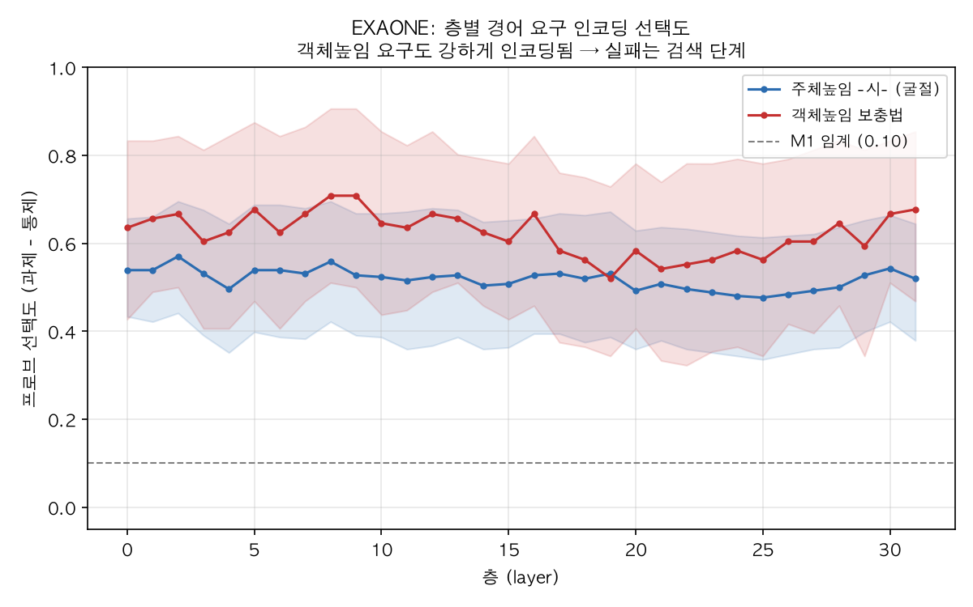
probe

그림 2. M2 로짓 렌즈 — 굴절 추월 vs 보충법 비추월
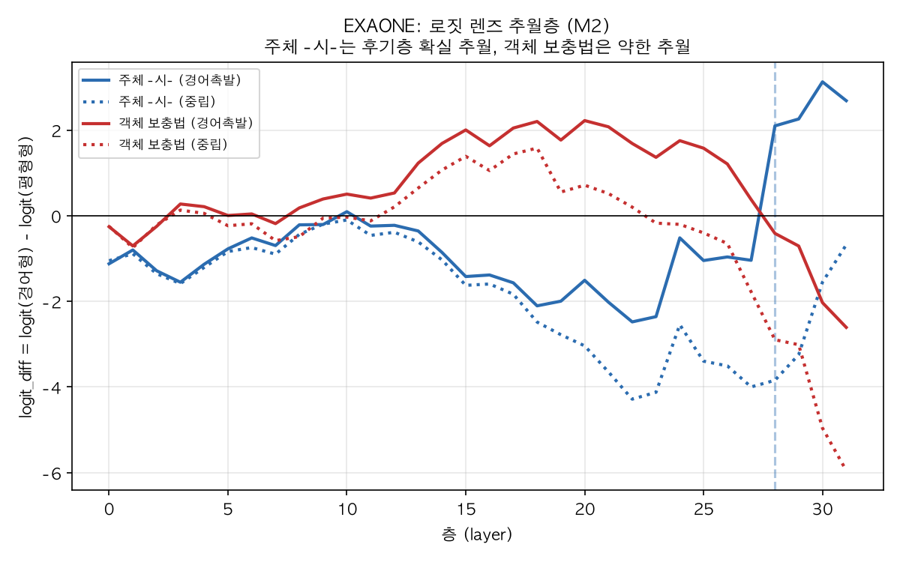
lens

그림 3. M3 활성값 패칭 — 결정 지점 잔차 치환
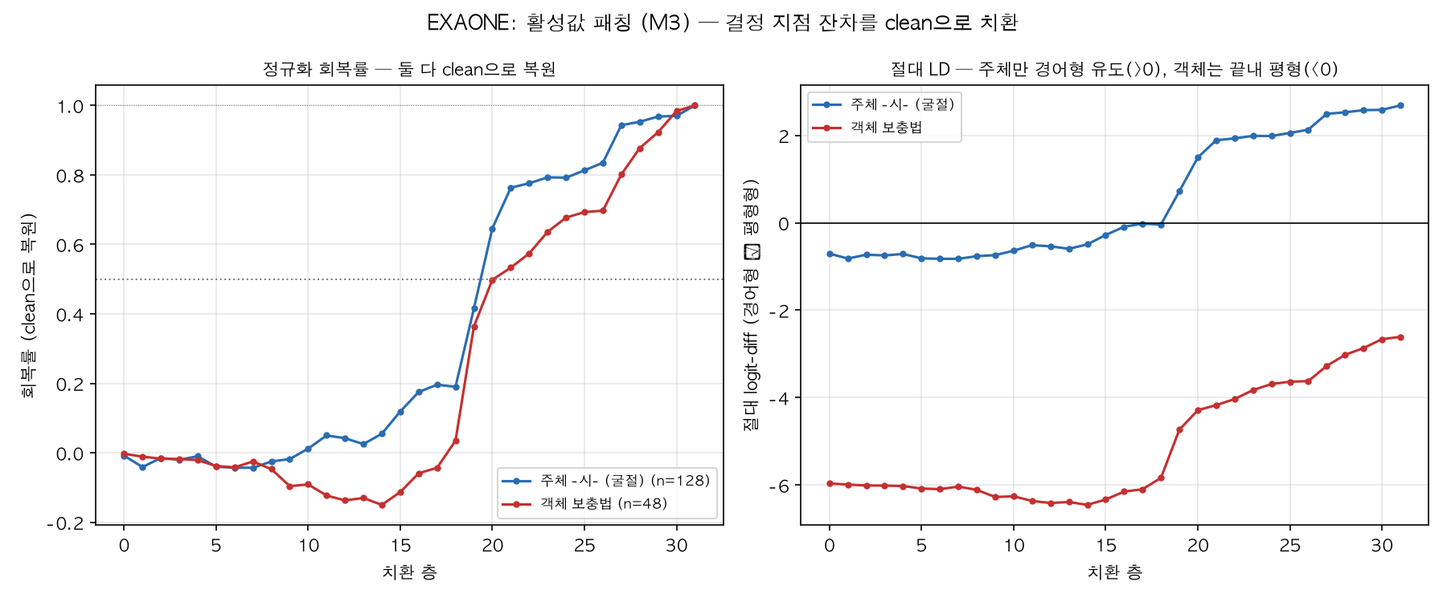
patch

그림 4. M4 CAA 조향(노름-매칭) — 3모델 비교
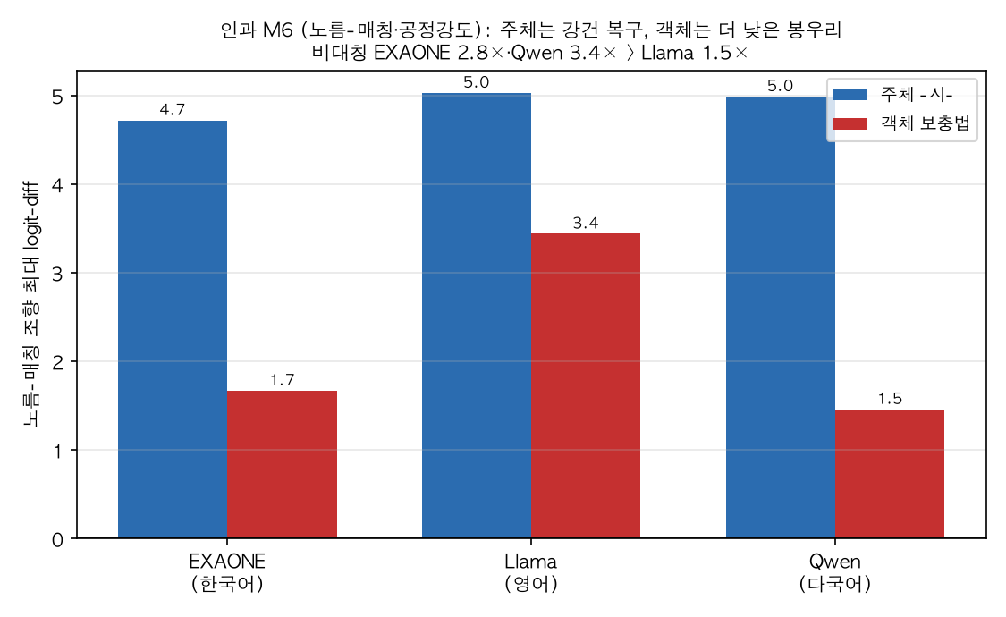
steernorm

그림 5. 인과 M6 — 3모델 조향 비대칭
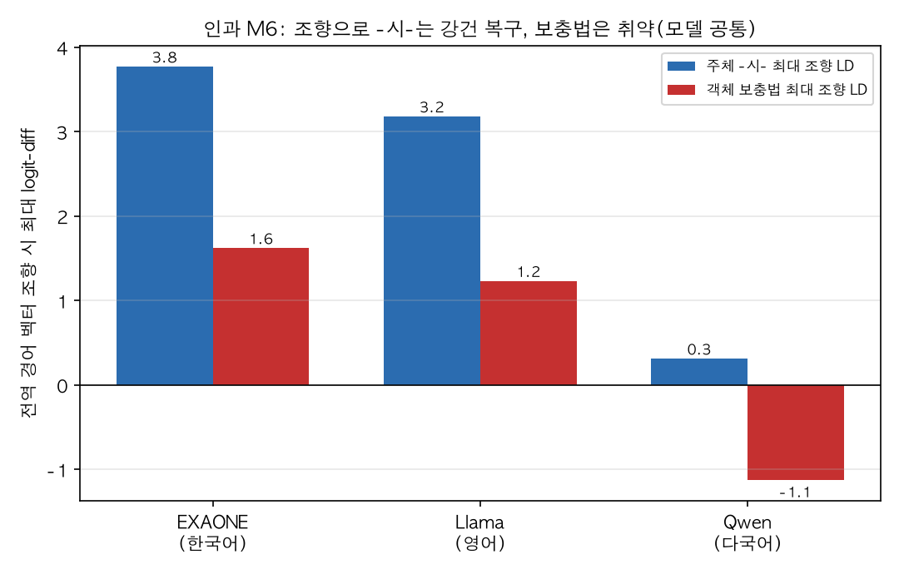
compare_causal

그림 6. 크기 사다리 — 기전의 규모·계열 의존
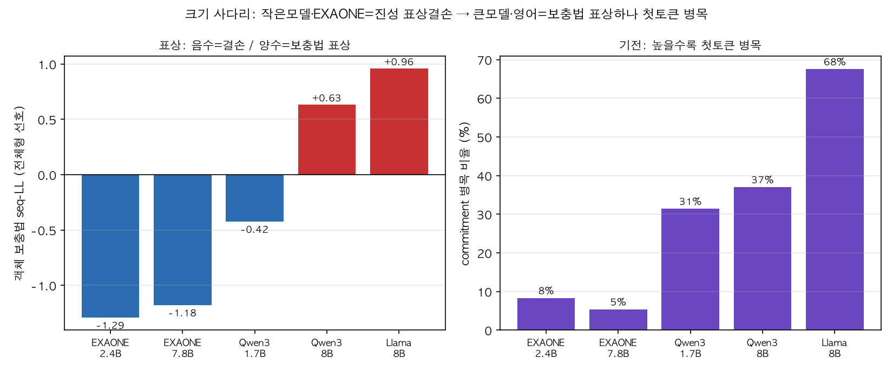
scale

그림 7. v3 분리 실험 — suppletion vs object
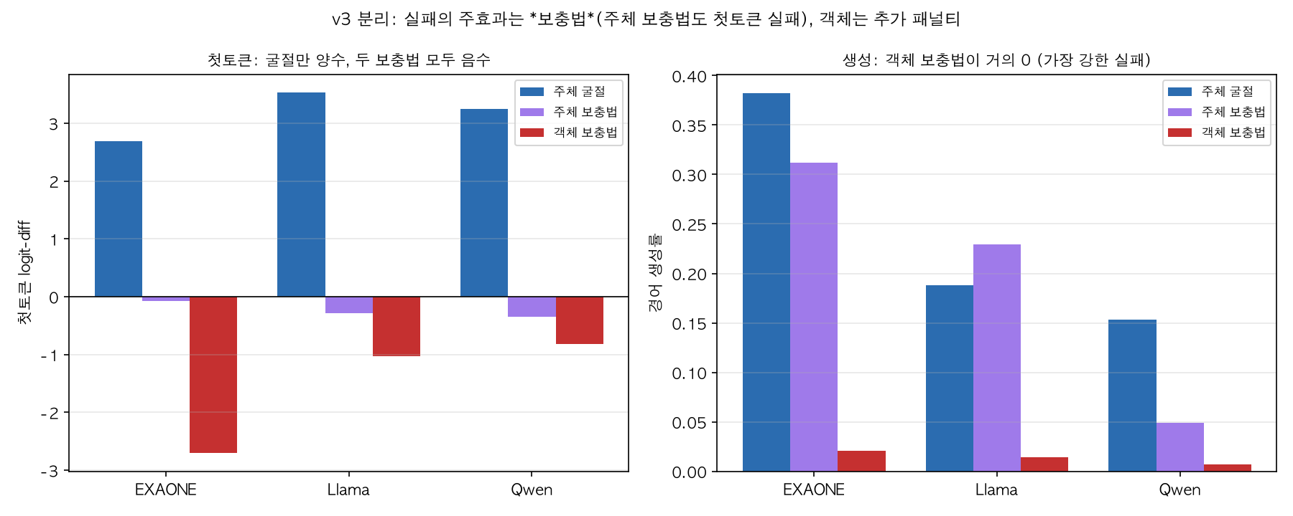
disentangle

